Lesson 2 解析
該部分會分成三個部份來顯示，分別是程式碼內容、程式碼結果、程式碼介紹；課程內容為介紹數字運算的型態以及如何做出數字的加減乘除，並且顯示在畫面上。

程式碼內容：
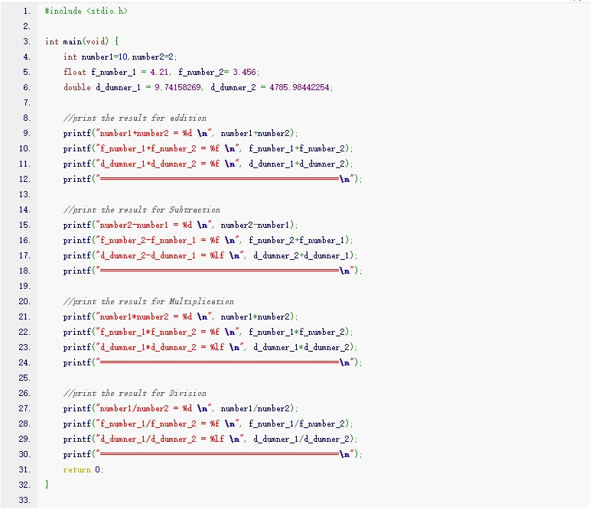
A
B
C
D
E

程式碼結果：
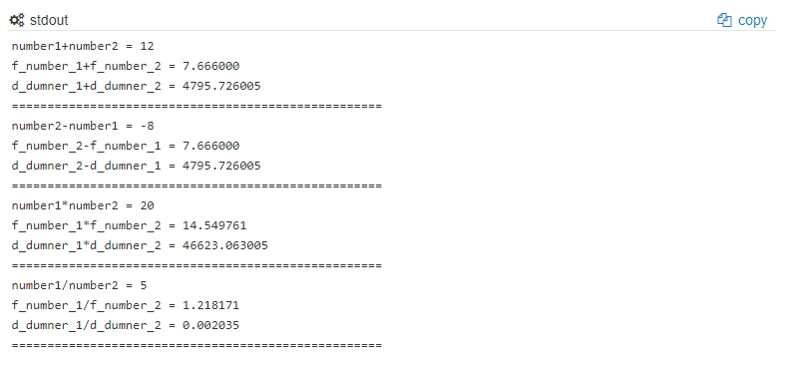

程式碼介紹：
A的部分：宣告變數，並給變數型態，並且給變數數值
變數型態：int (整數)
float(小數)
double(包含更大範圍的小數)
變數：number1, number2
f_ number1, f_number2
d_number1, d_number2
數值：10, 2
4.21, 3.456
9.74158269, 4785.98442257

程式碼念法：宣告變數number1型態為int，其數值為10
程式碼重點：同一型態之變數，可以透過逗號, 隔開再接變數名稱和數值

B的部分：變數彼此相加後，在畫面上印出
透過變數以及運算符號+，即可以算出變數相加後的結果。
C的部分：變數彼此相減後，在畫面上印出
透過變數以及運算符號-，即可以算出變數相減後的結果。
D的部分：變數彼此相乘後，在畫面上印出
透過變數以及運算符號*，即可以算出變數相乘後的結果。
E的部分：變數彼此相除後，在畫面上印出
透過變數以及運算符號/，即可以算出變數相除後的結果。

其他需要知道的內容：printf中的格式意義
printf("output content %d %f %lf \n", number1,f_number1,d_number1);
%d : 在該位置印出number1型態int的數值
%f : 在該位置印出f_number1型態float的數值
%lf : 在該位置印出d_number1型態double的數值
\n : 輸出換行符號(類似word按下Enter之後的行為)
如果沒有%等特殊字元開頭的話，會被當作一般的文字顯示在畫面上

其他需要知道的內容：程式碼單一行結束表示法
每一個程式碼的結尾，都會透過分號 ; 來結束

其他需要知道的內容：在程式碼內撰寫註解
語法: //內容 或者/*內容*/，差別在於單行註解還是多行註解
註解:在程式碼內透過語言描述程式碼的功能/邏輯/注意事項
註解的內容會被程式編譯器直接刪除，所以註解內容不會影響程式碼的正確性與否

